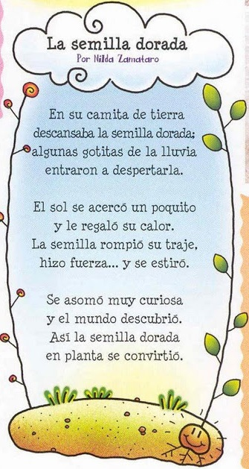

**NOMBRE DEL ALUMNO:**  EMMA BEITIA REY

**AUTOR:** NILDA ZAMATARO

**PUBLICÓ FAMILIA:** BEITIA REY

**GRADO:** 1º C